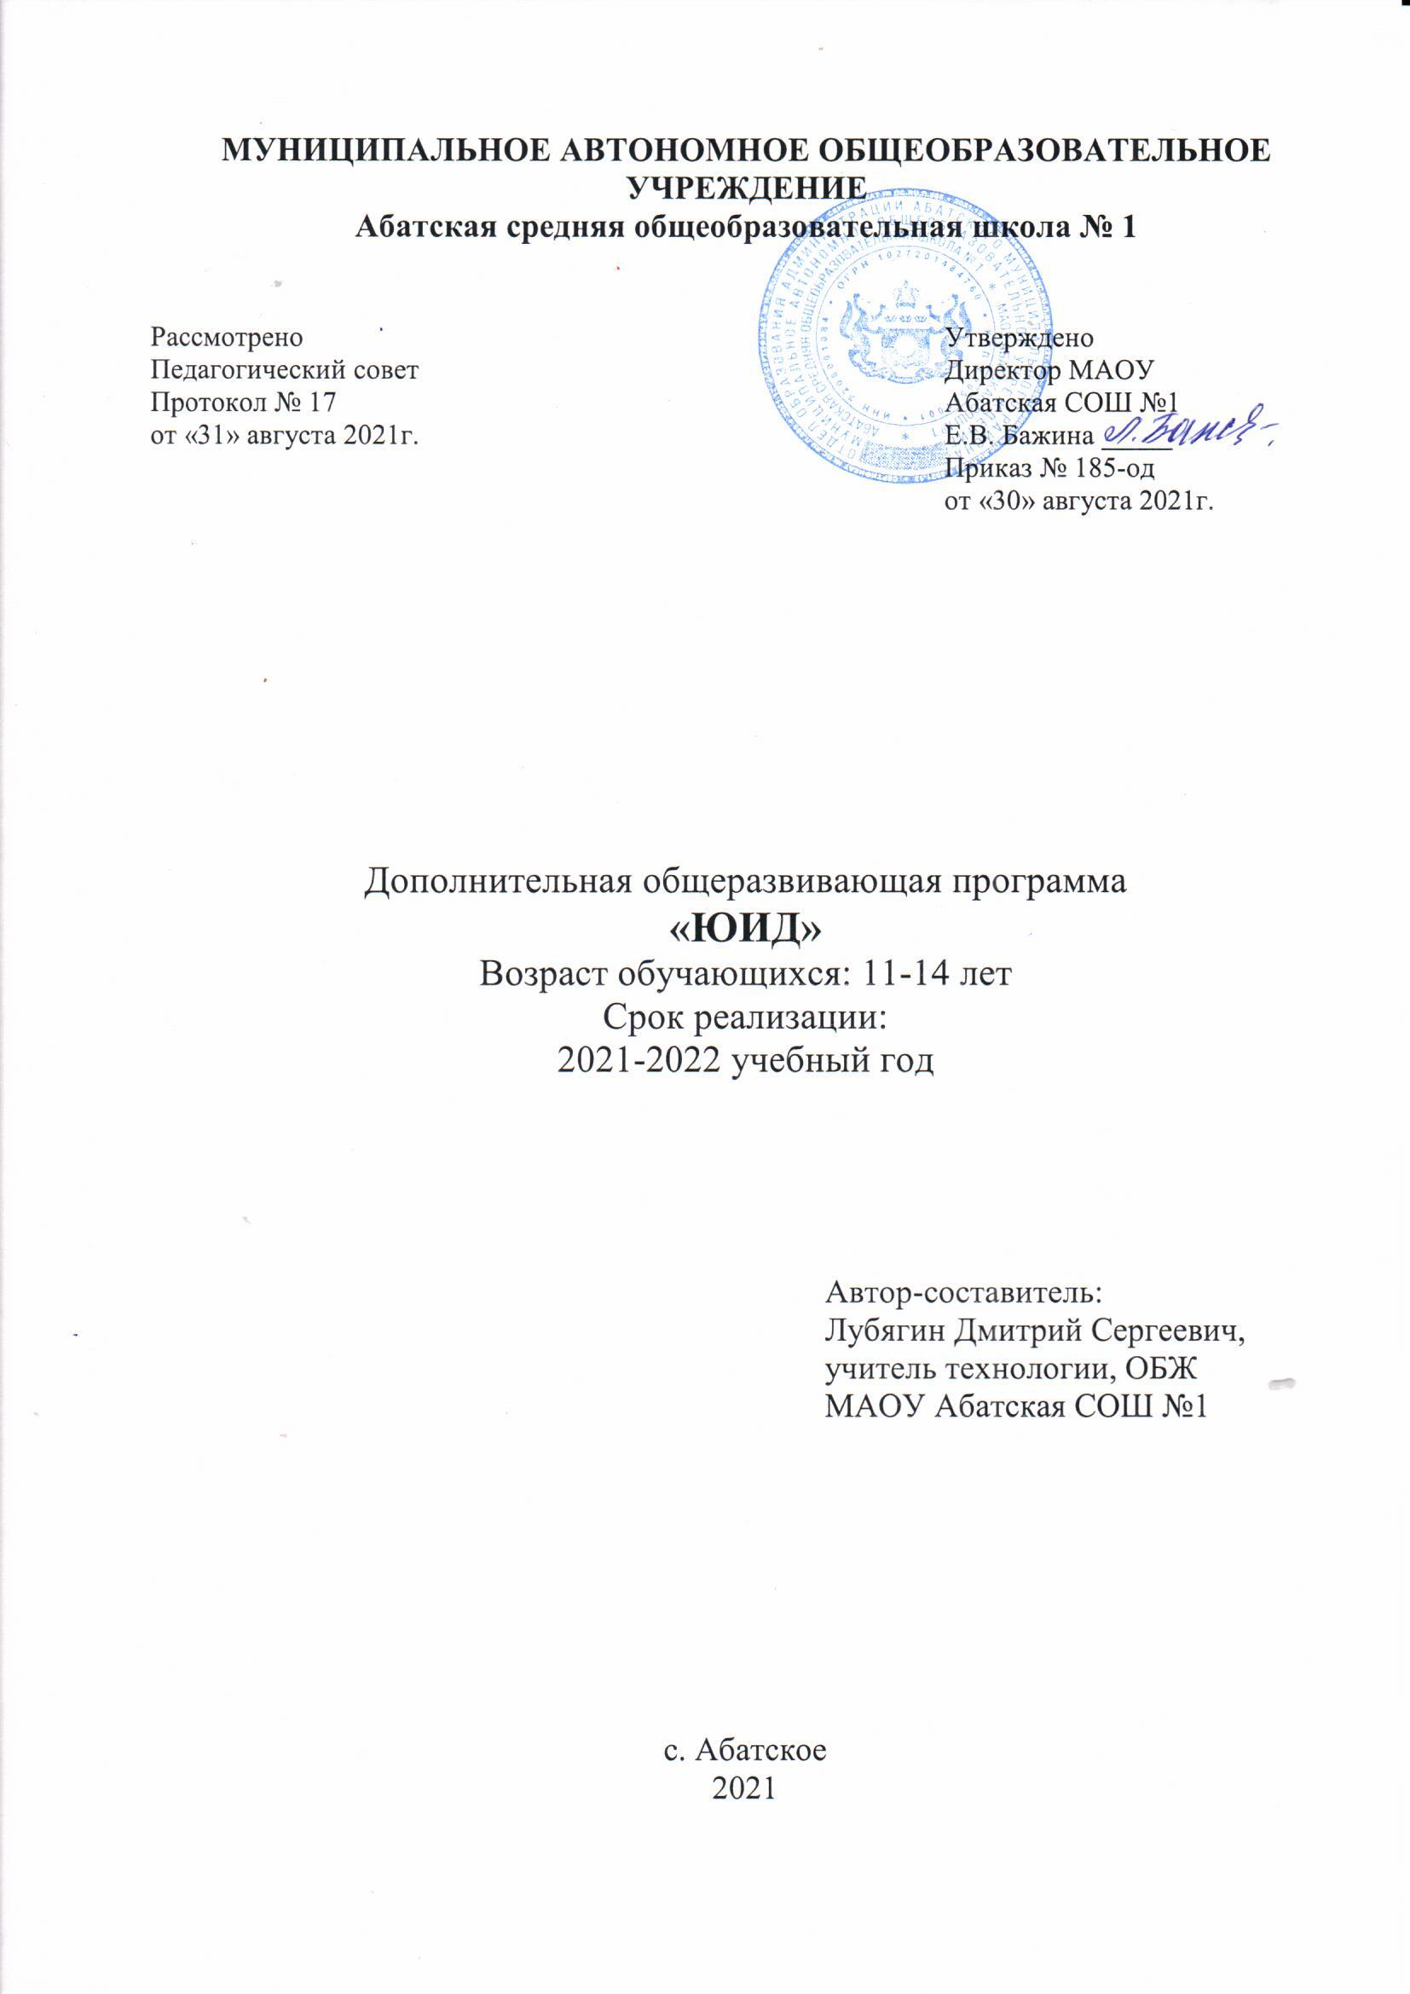

**Информационная карта программы**

|  |  |  |
| --- | --- | --- |
| 1 | Полное название программы | **ЮИД** |
| 2 | Цель программы | 1.Развитие творческих способностей младших школьников, детского сплоченного коллектива через воспитание трудолюбия, усидчивости, терпеливости, взаимопомощи, взаимовыручки.  2.Обеспечение дополнительных знаний по трудовому обучению.  3.Воспитание любви и уважения к своему труду и труду взрослого человека, любви к родному краю и себе. |
| 3 | Адресат проектной деятельности | Дети Тюменской области Абатского района, учащиеся МАОУ Абатская СОШ №1 в возрасте 11-14 лет, в том числе:   * Количество детей, принимающих участие в программе:12 |
| 4 | Сроки реализации программы | 2021-2022 учебный год |
| 5 | Краткое содержание программы | Для предупреждения роста детского дорожно-транспортного травматизма необходимо обучение детей школьного возраста правилам безопасного поведения на улице и формирование у них специальных навыков. |
| 7 | Ожидаемый результат | 1. Изучение Правил дорожного движения.  2.Получение учащимися необходимых знаний и навыков безопасного поведения на дороге.  3. Расширение индивидуальных познавательных интересов детей.  4. Воспитание обязательного и неукоснительного соблюдения Правил дорожного движения.  5. Участие в играх, соревнованиях, конкурсах, агитбригаде, утренниках. |
| 8 | Название организации | МАОУ Абатская СОШ №1 |
| 9 | Почтовый адрес организации | 627540 Тюменская область, Абатский район, с. Абатское, ул. Советская, 52 |
| 10 | Ф.И.О. руководителя | Лубягин Дмитрий Сергеевич |
| 11 | Дата создания программы | 25.08.2021. |

**I.Пояснительная записка**

Рабочая программа «Юные инспекторы дорожного движения» разработана на основе Примерных программ внеурочной деятельности начального и основного образования под редакцией В. А.Горского, М: «Просвещение», 2011год и авторской программы «Юные инспекторы дорожного движения» Н. Ф. Виноградовой, в соответствии с требованиями Федерального Государственного образовательного стандарта начального общего образования.

**Новизна:**

- воспитание личности, хорошо знакомой с современными проблемами безопасности жизни, осознающей их исключительную важность, стремящейся решать эти проблемы и при этом разумно сочетать личные интересы с интересами общества происходит посредством ИКТ, ролевых игр, креативных заданий.

**Актуальность**:

- при переходе на федеральные государственные стандарты второго поколения, современные требования к образованию предусматривают необходимость сконцентрировать своё внимание на соблюдении ПДД и культуру личной безопасности.

Развитие сети дорог, резкий рост количества транспорта породил целый ряд проблем. Безопасность дорожного движения – одна из основных проблем сохранения жизни и здоровья граждан страны.

В последние годы в России наблюдается значительное число детей и подростков, которые становятся причиной дорожно-транспортных происшествий. Для предупреждения роста детского дорожно-транспортного травматизма необходимо обучение детей школьного возраста правилам безопасного поведения на улице и формирование у них специальных навыков. Если взрослый может контролировать свое поведение на улице, то для ребенка это весьма проблематично. Для детей школьного возраста характерен синкретизм восприятия, т. е. не ребенок контролирует ситуацию, а ситуация захватывает ребенка на столько, что он не замечает окружающий действительности и часто подвергается опасности. Это подтверждается данными статистики. Основной причиной происшествий на протяжении ряда лет является переход дороги в неустановленном месте перед близко идущим транспортом. Попадание ребенка в дорожно-транспортное происшествие - это трагедия: даже если ребенок остался жив и не получил дорожной травмы; ведь то морально-психологическое потрясение, которое он испытал при этом, травмирует его на всю жизнь. Одним из методов решения проблемы детского дорожно-транспортного травматизма является работа образовательных учреждений в данном направлении.

Уже с раннего возраста у детей необходимо воспитывать сознательное отношение к Правилам дорожного движения (ПДД), которые должны стать нормой поведения каждого культурного человека. Правила дорожного движения являются важным средством трудового регулирования в сфере дорожного движения, воспитания его участников в духе дисциплины, ответственности, взаимной предусмотрительности, внимательности. Выполнение всех требований Правил дорожного движения создает предпосылки четкого и безопасного движения транспортных средств и пешеходов по улицам и дорогам.

Как научить ребёнка сознательно относиться к выполнению Правил дорожного движения? Можно читать лекции, проводить беседы, ставить спектакли, проводить викторины и различные соревнования, применять иные формы обучения, но необходимо все это соединить в единую целостную систему обучения непрерывного обучения детей.

**II. Цель, задачи**

**Цель:**

·  вовлечение обучающихся в деятельность по профилактике дорожно-транспортного травматизма;

·  ознакомление детей с содержанием работы специалистов, обеспечивающих безопасность дорожного движения;

·  обеспечение защиты прав здоровья и жизни детей в рамках безопасного образовательного процесса.

**Задачи:**

·  обучить правилам безопасного поведения на дорогах и улицах;

·  познакомить с работой современных технических устройств, используемых в различных службах ГИБДД;

·  дать опыт реальной деятельности по профилактике детского дорожного травматизма;

·  научить приёмам оказания первой доврачебной помощи, пострадавшим в дорожно-транспортных происшествиях;

·  развить природные задатки, способствующие успеху в социальном и профессиональном определении детей;

·  привлечь школьников к активной пропаганде Правил дорожного движения;

·  вовлечь их в деятельность по профилактике детского дорожного травматизма.

**III. Учебно-тематический план**

|  |  |  |  |  |
| --- | --- | --- | --- | --- |
| **№**  **п/п** | **Название разделов** | **Кол-во часов по рабочей программе** | **Теория** | **Практика** |
| 1 | Понятие об участниках дорожного движения. | 8 | 4 | 4 |
| 2 | Правило безопасного поведения на дорогах и улицах. | 9 | 4 | 5 |
| 3 | Освоение навыков безопасного движения пешехода и велосипедиста. | 9 | 4 | 5 |
| 4 | Правила безопасного дорожного движения пешеходов и транспорта. | 9 | 4 | 5 |
|  | **Итого:** | 35 | 16 | 19 |

**IV. Содержание программы**

1.Понятие об участниках дорожного движения 8 ч.

Элементы улиц и дорог. Дорожная разметка и дорожные знаки, сигналы светофора и регулировщика дорожного движения.

Практическая работа: изучение действий участников дорожного движения по конкретным дорожным знакам.

2.Правила безопасного поведения на дорогах и улицах 9ч.

Правила для пешеходов и водителей транспортных средств. Виды перекрестков и правил разъезда на них ответственность за нарушение правил.

Практическая работа: разбор действий пешеходов и велосипедистов в конкретных дорожных ситуациях.

3.Освоение навыков безопасного движения пешехода и велосипедиста 9ч.

Разбор движения пешеходов и водителей транспортных средств на сложных перекрестках. Правила движения для велосипедистов. Порядок движения группы велосипедистов. Разбор дорожной обстановки на маршруте, определение опасных для движения мест.

Практическая работа: подготовка велосипеда к походу.

4.Правила безопасного дорожного движения пешеходов и автотранспорта 9ч

Изучение правил дорожного движения. Разбор реальных ситуаций, имеющих место в практике дорожного движения.

Практическая работа: работа на тренажерах; освоение правил работы с электронным экзаменатором.

**V.Годовой календарный учебный график**

|  |  |  |  |  |  |  |
| --- | --- | --- | --- | --- | --- | --- |
| № темы | Тема | Рассказ учителя, беседа | Практическое задание | Игра | Повторение и закрепление знаний | Количество уроков |
| 1 | Безопасный путь в школу | 20 мин | 15 мин | 10 мин | - | 1 |
| 2 | Какой бывает транспорт? Кого называют водителем, пассажиром, пешеходом? | 20 мин | 10 мин | 10 мин | 5 мин | 1 |
| 3 | Город, в котором мы живём. Улица, дорога и их составляющие | 20 мин | 10 мин | 10 мин | 5 мин | 1 |
| 4 | Наш друг - светофор | 20 мин | 10 мин | 10 мин | 5 мин | 1 |
| 5 | Знакомство с дорожными знаками | 20 мин | 10 мин | 10 мин | 5 мин | 1 |
| 6 | Общие правила перехода дорог | 20 мин | 10 мин | 10 мин | 5 мин | 1 |
| 7 | Где играть? | 25 мин | 15 мин | - | 5 мин | 1 |
| 8 | Я – пассажир | 20 мин | 10 мин | 10 мин | 5 мин | 1 |
| 9 | Дисциплинированность водителей, пешеходов, пассажиров – залог безопасности на дорогах | 35 мин | - | - | 10 мин | 1 |
| 10 | Из истории развития транспорта | 25 мин | 15 мин | - | 5 мин | 1 |
| 11 | Кто следит за соблюдением Правил дорожного движения | 20 мин | 15 мин | - | 10 мин | 1 |
| 12 | Дорожные знаки | 20 мин | 10 мин | 10 мин | 5 мин | 1 |
| 13 | Дорожная разметка и её предназначение | 20 мин | 10 мин | 10 мин | 5 мин | 1 |
| 14 | Регулирование дорожного движения. Сигналы светофора и регулировщика | 20 мин | 5 мин | 15 мин | 5 мин | 1 |
| 15 | Как разговаривают автомобили | 25 мин | 15 мин | - | 5 мин | 1 |
| 16 | Движение пешеходов по дорогам. Правила безопасного перехода проезжей части | 20 мин | 10 мин | 10 мин | 5 мин | 1 |
| 17 | Почему на дорогах происходят дорожно-транспортные происшествия с участием детей | 35 мин | - | - | 10 мин | 1 |
| 18 | Остановочный и тормозной путь транспортных средств | 25 мин | 10 мин | - | 10 мин | 1 |
| 19 | Организация движения транспорта и пешеходов по дорогам. Перекрестки дорог | 20 мин | 10 мин | 10 мин | 5 мин | 1 |
| 20-21 | Знакомство с новыми дорожными знаками | 20 мин | 10 мин | 10 мин | 5 мин | 2 |
| 22 | Сигналы светофора и регулировщика | 20 мин | 10 мин | 10 мин | 5 мин | 1 |
| 23-24 | Правила движения на велосипеде | 20 мин | 20 мин | - | 5 мин | 2 |
| 25 | Правила движения транспорта и пешеходов через железнодорожные пути | 25 мин | 15 мин | - | 5 мин | 1 |
| 26 | Как правильно вести себя на остановочных пунктах и в общественном транспорте | 20 мин | 10 мин | 10 мин | 5 мин | 1 |
| 27 | Правила дорожного движения – единый нормативный акт для водителей, пешеходов, пассажиров | 40 мин | - | - | 5 мин | 1 |
| 28 | История развития автомототранспорта и Правил дорожного движения в нашей стране | 25 мин | 10 мин | - | 10 мин | 1 |
| 29 | Дорога и её составляющие. Перекрестки дорог. Виды перекрестков и правила движения по ним | 20 мин | 10 мин | 10 мин | 5 мин | 1 |
| 30 | Дорожные знаки и их группы. История возникновения и развития дорожных знаков | 20 мин | 10 мин | 10 мин | 5 мин | 1 |
| 31 | Назначение и роль дорожной разметки в организации движения. Виды дорожной разметки | 20 мин | 10 мин | 10 мин | 5 мин | 1 |
| 32 | Новое о светофорах и их сигналах. Сигналы регулировщика. | 20 мин | 10 мин | 10 мин | 5 мин | 1 |
| 33-34 | Общие правила движения пешеходов по улицам и дорогам. ПДД об обязанностях пешеходов | 20 мин | 10 мин | 10 мин | 5 мин | 2 |
| 35 | Перевозка людей в транспортных средствах. ПДД об обязанностях пассажиров | 20 мин | 10 мин | 10 мин | 5 мин | 1 |

**VI.Организационно - педагогические условия реализации программы:**

**Формы и методы работы**

Занятия проводятся в форме бесед, практических занятий по оказанию первой медицинской помощи, викторин, игры, дни здоровья, спортивные мероприятия, конкурсы рисунков, плакатов.

**Место и роль учебного курса в учебном плане ОУ.**

Данная рабочая программа по внеурочной деятельности «Юные инспекторы дорожного движения» рассчитана на 35 часов (1 час в неделю) на 2021 – 2022 уч.год.

**VII. Планируемые результаты**

**К концу прохождения программы, обучающиеся должны знать:**

Правила дорожного движения, безопасный путь в школу, перекрёстки и их виды, правила пешехода на загородной дороге, дорогу и её составляющие части (проезжую часть, обочину, кювет, пешеходную и велосипедную дорожку), дорожную разметку и дорожные знаки, сигналы регулировщика и светофора, обязанности пассажиров во всех видах транспортных средств, правила пассажиров при высадке из общественного транспорта, правила поведения пешехода на нерегулированном перекрёстке, оборудование автомобилей и мотоциклов специальными сигналами, что такое железнодорожный переезд, правила перехода и переезда.

**Должны уметь:** двигаться группами и в колонне, применять правила дорожного движения для велосипедистов, выполнить практическое задание на специально оборудованной площадке, оказать первую медицинскую помощь, экономно выполнять разметку заготовок, работать по трафарету, подбирать детали для работы, собирать макет из деталей по образцу, эстетично оформлять изделие, проявлять элементы творчества.